Minicamp Olav den hellige barneskolen

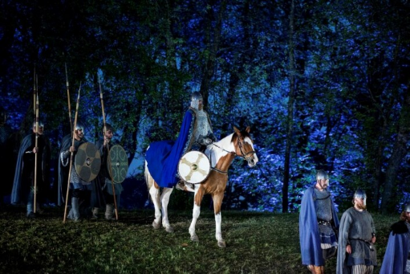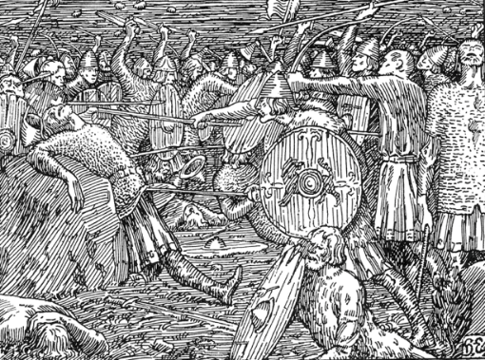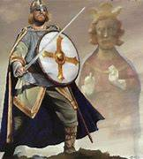
Få skikkelser har vært så sentrale i norsk historie som Olav Haraldsson / Olav den hellige. Olav har vært det fremste symbolet for Norge, for landets sentralinstitusjoner og for den norske kulturen i snart tusen år. Det finnes også utallige spor etter helgenkongen både nasjonalt og internasjonalt: Olavskirker, pilegrimsveger, olavskunst, olavskilder, sagn og myter, navn på blomster, gater, hus, institusjoner og i det norske riksvåpenet: Den norske løve holder Olavs øks, symbolet på kongens martyrdød. Denne symbolkraften og kulturarven, ofte kalt olavsarven, er på ingen måte en statisk enhet. Den har alltid kombinert dype historiske røtter med samtidig samfunnsutvikling. I dag inkluderer den derfor kunnskap både om Olavs egen samtid og om hans fortsatt dynamiske virkningshistorie. Skikkelsen Olav tilbyr slik et unikt vindu inn til norgeshistoriens lange linjer og mange lag: En fortelling om hvordan Norge har utviklet seg som noe eget i samspill med resten av verden.
Oppgave:
Presenter Olav den hellige
Omfang 5 timer

Oppgave med bakgrunn i informasjonen ovenfor ønsker vi at klassen deles i 4-5er grupper.
Organisering:
1 time: Finn informasjon om Olav Haraldsson, den hellige.
2-4 time: Jobb med problemstillinga.
Problemstilling: Presenter Olav den hellige

Forslag til presentasjonsformer:

Bigografi
Film
Podcast
Veggavis
Bilder
Tidslinje
Power point
Brev
Quiz
Kahoot
Tegninger
Skuespill/ sketsj
Dokketeatermanus
etc

5. økt: Presenter deres problemstilling for resten av klassen. Hver gruppe har 7 minutter.

